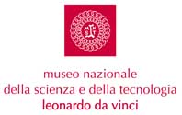 | 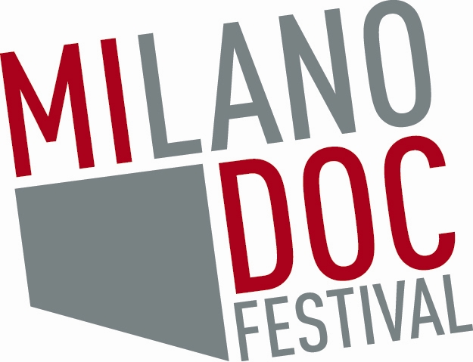 | 

MILANO DOC FESTIVAL
Festival internazionale di film documentari sul cinema e il teatro
2ª edizione

da lunedì 3 a sabato 8 novembre 2008
Museo Nazionale della Scienza e della Tecnologia “Leonardo da Vinci”, Auditorium
via San Vittore 21, Milano

Ingresso libero fino a esaurimento posti

Cinema e teatro protagonisti della seconda edizione di Milano Doc Festival, che da lunedì 3 novembre torna fino a sabato 8 negli spazi del Museo Nazionale della Scienza e della Tecnologia “Leonardo da Vinci”.
Tutte le sere, a partire dalle 20.30 e a ingresso gratuito fino a esaurimento posti, l’Auditorium del Museo ospita le proiezioni dei documentari presentati dal Festival, organizzato da Doc Fest, associazione presieduta da Carlo Fuscagni con la direzione artistica di Rubino Rubini.
L’inaugurazione, alle ore 20.00 di lunedì 3, è affidata a un doppio omaggio al genio e alla creatività italiana. Da una parte, la storia industriale e sportiva della Ferrari, raccontata da Orme rosse, il documentario istituzionale prodotto dall’Istituto Luce e presentato in prima mondiale a Milano. Dall’altra, anche un omaggio alla sede che ospita il festival, Leonardo a Vinci – L’origine del genio, firmato da Paolo Brunatto, film girato all’interno del Museo Nazionale della Scienza e della Tecnologia.
Da martedì 4 novembre, via alle proiezioni del concorso internazionale, riservato alle più recenti produzioni documentaristiche, aventi come temi il cinema e il teatro. La programmazione propone agli spettatori un breve percorso tra le mille affascinanti storie del grande cinema, con approfondimenti su alcuni dei suoi miti. Come Mario Monicelli, Luchino Visconti, Dino Risi, Wim Wenders, Marco Ferreri, Clint Eastwood e Michelangelo Antonioni, a cui è dedicato Antonioni su Antonioni, film di Carlo di Carlo per la prima volta presentato a Milano. E poi con la prima italiana di Anna con noi, un documentario dedicato ad Anna Magnani, realizzato da Rai Teche nel centenario della nascita dell’attrice romana, con testimonianze di Fellini, Visconti, Eduardo De Filippo e altri maestri del cinema e del teatro che hanno lavorato con lei.
Per il teatro, merita attenzione la prima italiana di Flow, a tribute to the artists of "O", in cui gli artisti del Cirque du Soleil riflettono a loro modo sul rapporto fra la persona e i quattro elementi della natura. In calendario, fuori concorso, anche una vera rarità d’archivio di particolare interesse per il pubblico milanese: Giorgio Strehler mette in scena L’opera da tre soldi, un film del compianto Carlo Battistini, girato nel 1973.
In tema è anche la mostra Facce da Cinema, nel chiostro del Museo, che racconta un periodo di storia del cinema italiano attraverso 36 ritratti di dimensioni giganti, realizzati tra gli anni Cinquanta e Settanta dallo Studio Luxardo, “fotografo ufficiale” delle stelle del grande schermo.
La chiusura dell’edizione 2008 del Festival è affidata a due proiezioni speciali. Prima, Dino Villani maestro di pubblicità, documentario dedicato all’inventore del moderno concetto di pubblicità e creatore, ad esempio, della Colomba Motta e del concorso Miss Italia. Ultima proposta di Milano Doc Festival è Generazione De Sica: canzoni da guardare, documentario di Michele Bovi per la Rai, sulla avventura del Cinebox, sorta di video-jukebox realizzato in Italia verso la fine degli anni Cinquanta dalla creatività lombarda, attraverso il quale erano proiettati i primi filmati musicali a colori, antenati dei videoclip, realizzati anche da maestri quali Claude Lelouche, Francis Ford Coppola e Robert Altman.
Il progetto di Milano Doc Festival continua: a maggio 2009 presso la Triennale di Milano, in collaborazione con il Guggenheim Museum di Bilbao, verrà presentato un festival/rassegna sul documentario d’architettura.

È possibile prenotare al numero di tel. 02 48 555 458

Ufficio stampa MiDoc:  Andrea Corrado  C +39 347 6349045  ancor.stampa@libero.it  Stefania Benigni  C +39 335 8436057  secondolei@gmail.com  www.milanodocfest.it | Museo Nazionale della Scienza e della Tecnologia  Leonardo da Vinci  Relazioni Esterne e Stampa  Deborah Chiodoni - Anna Gilardelli - Valeria Risoli  T +39 02 48555 343 / 372 / 450  C +39 339 1536030  stampa@museoscienza.it  www.museoscienza.org

